Co robić wiosną ? – oto jest pytanie

Na dzisiejszych zajęciach proponuję kilka form aktywności na wiosenną nudę Ewa Łabenda



Moi drodzy, czas wolny w domu, to doskonała okazja do spędzenia go w gronie rodzinnym i nadrobienia wszelkich zaległości. To czas, aby pokazać im świat, jego piękne strony. Nie ma lepszego momentu na to jak nadchodząca wiosna. Jednak jak to zrobić przy tylu restrykcjach i zakazach, których musimy przestrzegać? Oto kilka propozycji, które umilą wspólny pobyt w domu jak i pozwolą przybliżyć wiadomości dotyczące przyrody.
Po pierwsze wszyscy, którzy dysponują ogrodem wychodzą w poszukiwaniu wiosny. Nikt nie zakazał nam wychodzić do własnego ogródka czy pobliskiego lasu, ważne, aby zachować rozsądek i izolację od dużych grup ludzi. Spacer z własnym dzieckiem z dala od innych nie przyniesie nam problemów.
Co zatem na spacerze? Róbmy zdjęcia, dzieci je uwielbiają...poszukajmy pierwszych symptomów nadchodzącej wiosny.

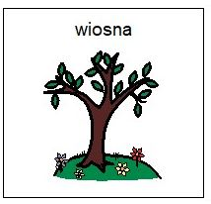

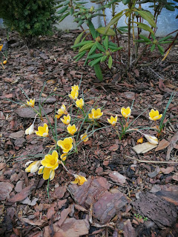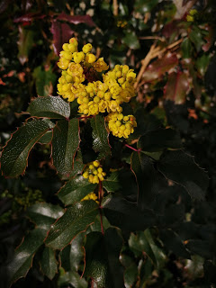

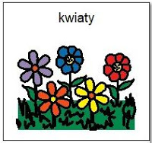

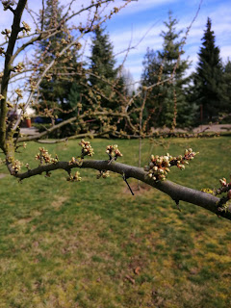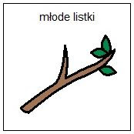

Jeżeli nie dysponujecie ogrodem możecie zaobserwować zmiany w przyrodzie z balkonu lub przyjrzeć się znajdującym się na nim roślinom. Ostatecznym rozwiązaniem jest poszukiwanie fotografii w Internecie - jego zasoby są przeogromne jeżeli chodzi o materiał dotyczący zwiastunów wiosny.
Na co zwrócić uwagę? Przede wszystkim na pierwsze wiosenne kwiaty oraz pojawiające się na drzewach pąki i młode listki, wzrastającą zieloną trawę. Warto obserwować zmiany w pogodzie oraz nasłuchiwać dźwięków budzącej się do życia przyrody.
Obserwacja przyrody nie może pójść na marne...zatem zachęcam do podjęcia różnorodnych form plastycznych, które utrwalą w pamięci zaobserwowane zmiany. Bardzo prostym i atrakcyjnym zajęciem jest wspólne wykonanie pieczątek z ziemniaków za pomocą których, dziecko wykona wiosenny krajobraz.


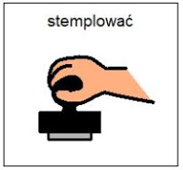

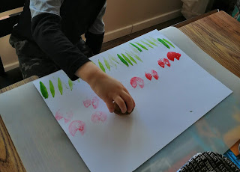

Z wykonanych zdjęć, wraz z dzieckiem można wykonać książkę na temat wiosny - tzw. lapbook'a np. na temat wiosennych kwiatów i ich budowy. Potrzebna będzie kartka z bloku technicznego w formacie A3 oraz ilustracje i materiały do wklejania. W książce powinny się znaleźć najważniejsze wiadomości, które pozwolą utrwalić wiedzę na dany temat.

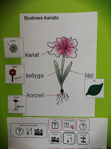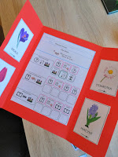

Aby lepiej zrozumieć naturę i cechy charakterystyczne wiosny zachęcam do eksperymentowania. Eksperyment uczy obserwacji, spostrzegania zmian, a kiedy jest łatwy do przygotowania daje poczucie sprawstwa i satysfakcji. Proponuję zatem przygotować eksperyment z fasolą.

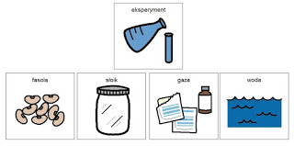
Jak go wykonać? Wystarczy wlać wodę do słoika, przykryć gazą, którą mocujemy do słoika za pomocą gumki recepturki i umieścić w niej 2-3 sztuki fasoli. Należy pamiętać aby fasola była zanurzona w wodzie. Dzieci uwielbiają takie eksperymenty, a codzienna obserwacja nauczy je obowiązkowości, cierpliwości oraz spostrzegawczości. Dodatkowo eksperyment jest banalnie prosty do wykonania zatem śmiało mogą go przygotować samodzielnie.

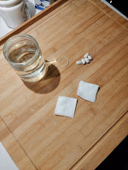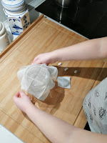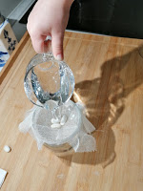

Dla porównania można posiać rzeżuchę...tak tak, dziecko będzie mogło doświadczyć jak rozwijają się różne rośliny, a przy okazji nauczy się dostrzegania szczegółów i będzie kształtowało umiejętność porównywania.

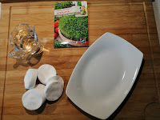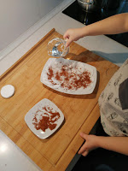

Podczas obserwacji można przygotować ilustracje bądź zdjęcia obrazujące wzrost rośliny, z których wykonamy książkę bądź kolaż.
Poza tym zachęcam do sadzenia, siania i wszelkich prac wiosennych, które zapewnią naszym pociechom wiele doświadczeń sensorycznych jak i wprowadzą w świat przyrody.

Bawcie się dobrze

